Лабораторна робота №1. Робота в інтегрованому середовищі Visual Studio C++ 2010
МЕТА РОБОТИ: ознайомитись з основними компонентами інтегрованого середовища Visual Studio C++ 2010, навчитись створювати, відлагоджувати та реалізовувати проекти програм використовуючи об’єктно-орієнтоване програмування.
1.1. Програма роботи
1.1.1. Отримати завдання.
1.1.2. Написати програми відповідних класів, основну та відповідні допоміжні функції, згідно з вказівками до виконання роботи.
1.1.3. Підготувати власні коректні вхідні дані (вказати їх формат і значення) і проаналізувати їх.
1.1.4. Оформити електронний звіт про роботу та захистити її.
1.2. Вказівки до виконання роботи
1.2.1. Студент, згідно з індивідуальним номером, вибирає своє завдання з розд. 1.5 і записує його до звіту.
1.2.2. Оголошення класу (структури), основну та відповідні допоміжні функції необхідно запрограмувати так, як це показано у розд. 1.4.
1.2.3. Власних вхідних даних необхідно підготувати не менше двох комплектів. Їхні значення мають бути коректними, знаходитися в розумних межах і відповідати тим умовам, які стосуються індивідуального завдання.
1.2.4. Звіт має містити такі розділи:
- мету роботи та завдання з записаною умовою задачі;
- коди всіх використовуваних .h і .ccp файлів, а також пояснення до них;
- результати реалізації програми, які виведені в вікно форми;
- діаграму класів з поясненням;
- висновки, в яких наводиться призначення програми, обмеження на її застосування і можливі варіанти удосконалення, якщо такі є.
1.3.Теоретичні відомості
Програма в Visual Studio C++ 2010 являє собою проект, який містить вихідні файли на С++ та файли необхідних ресурсів (рис. 1). Перелік файлів, які входять в проект, а також властивості проекту зберігаються в файлі проекту з розширенням .vcxproj. Збірка проекту – процес перетворення вихідних файлів в деяке представлення: виконуючий файл (.ехе), динамічну (.DLL) чи статичну (.LIB) бібліотеку. В процесі збірки здійснюється компіляція вихідних файлів для отримання об’єктних файлів (файлів з кодом отриманих в результаті трансляції компілятором чи асемблером вихідного тексту програми) і їх компонування (зв’язування об’єктних модулів програми між собою і з бібліотеками часу виконання) в додатки чи бібліотечні модулі.

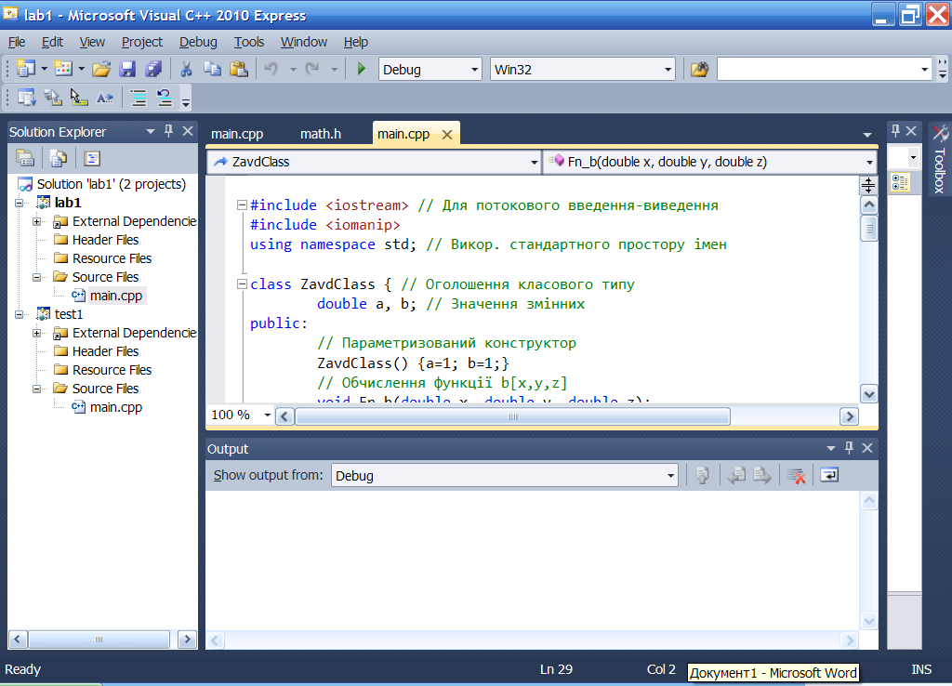
2
1
3
4
Рис. 1. Вікно середовища Visual Studio C++ 2010
1 – панель інструментів
2 – вікно редактора вихідного коду
3 – панель виводу інформації
4 – провідник задач (Explorer Solution)
Середовище Visual Studio C++ 2010 дає змогу використовувати декілька проектів разом в складі однієї задачі (анг. Solution), що значно полегшує розробку великих програмних комплексів, які складаються з декількох зв’язаних між собою проектів. Саме від налаштування цих зв’язків і залежить хід виконання задачі. Для налаштування зв’язків між проектами слід в контекстному меню проекту обрати пункт Project Dependencies.
Для створення нового проекту слід викликати майстер проектів (File–> New) і обрати тип проекту (рис. 2):
- Windows Application – додаток з віконним інтерфейсом;
- Console Application – консольний додаток;
- Static Library – статична бібліотека, файл .lib, що містить функції, котрі можуть бути скомпоновані в складі інших модулів;
- Dynamic Library – динамічна бібліотека, .DLL файл, який містить функції, що можуть сумісно використовуватись декількома додатками одночасно;
- MFC Application – додаток, який використовує бібліотеку базових класів MFC, що дає змогу створити віконні додатки в Windows.
- ATL Project – СОМ-сервер, організований у вигляді динамічної бібліотеки, виконавчого модуля чи сервісу, які використовують бібліотеку ATL.
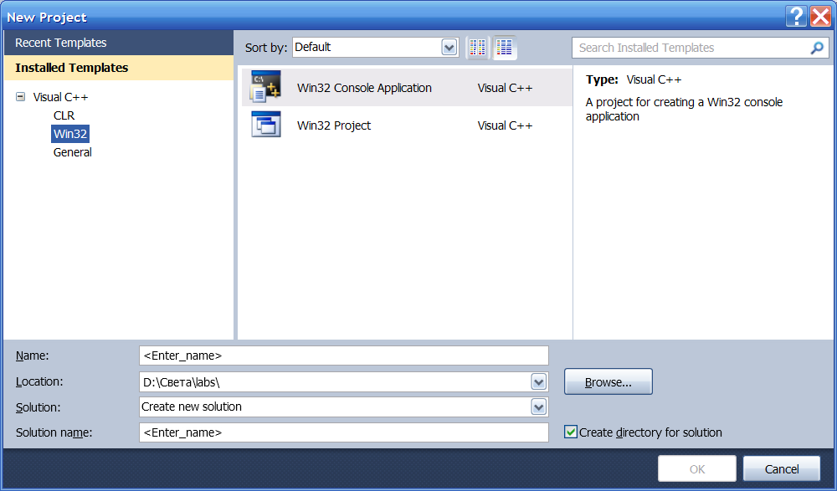
Рис. 2. Вікно майстра проектів
Властивості будь-якого проекту можна редагувати, для цього слід обрати в контекстному меню проекту в провіднику задач (Explorer Solution) пункт Properties (рис. 3).
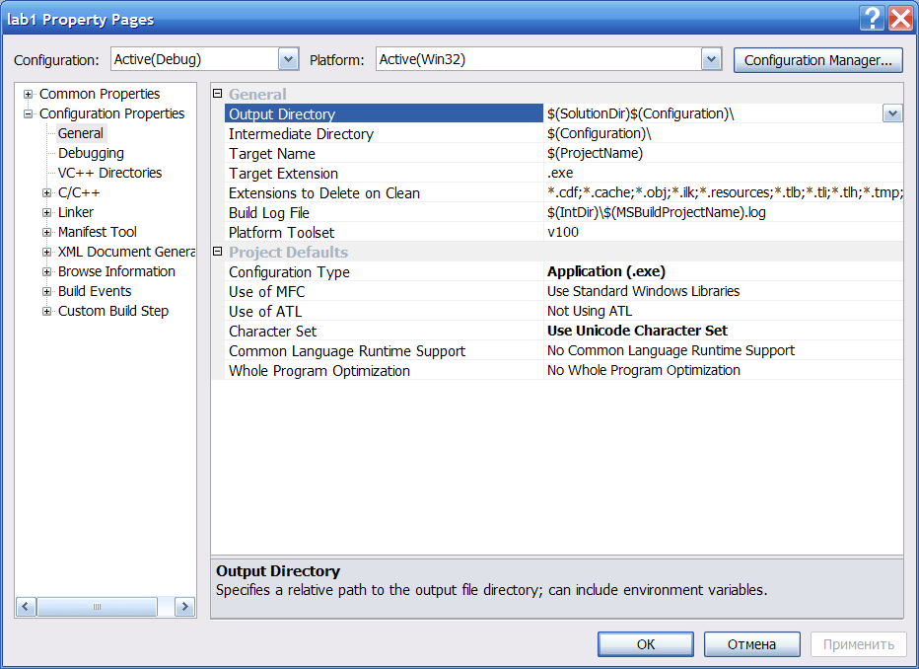
Рис. 3. Налаштування властивостей проекту

Для збірки проекту в складі однієї задачі слід натиснути клавішу F7, а щоб скомпілювати вихідний файл – Ctrl-F7.
Проект може бути поданий в двох основних конфігураціях: робочій і фінальній. Робоча конфігурація (Debug) модуля має більший розмір і меншу швидкодію, але найбільше забезпечує можливості редагування на рівні вихідного коду. При компіляції відключається оптимізація коду, в модуль поміщається додаткова інформація для редагування коду. Фінальна конфігурація (Release) характеризується меншим розміром і більшою швидкодією. Користувач може обрати необхідну конфігурацію із списку, що розкривається на панелі інструментів (рис. 4) і тоді при наступній збірці проект буде скомпільований і скомпонований в обраній конфігурації. Окрім цього користувач може обрати платформу (32-бітну чи 64-бітну) (рис. 4).
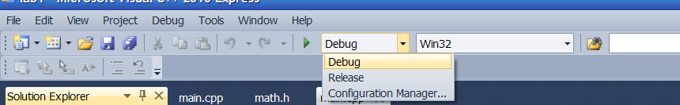
Рис. 4. Вибір конфігурації проекту
Для пакетної збірки проекту відразу ж в декількох конфігураціях можна скористатись командою Build–>Batch Build …
Для запуску активного проекту слід натиснути комбінацію Ctrl-F5, але якщо в задачі декілька проектів, то один з них можна помітити як активний обравши в контекстному меню проекту Set as StartUp Project.
Налагодження проекту – це процес пошуку і виправлення помилок в програмі. Для цього в даному середовищі можна використовувати наступні можливості:
- зупинення виконання програми в вказаних місцях;
- трасування (покрокове виконання) програми;
- перегляд і зміна значень змінних і вмістимого комірок пам’яті (в повних версіях середовища).
Для встановлення точок зупинки використовують клавішу F9. Для трасування програм використовують такі клавіші:
- F10 – виконати текучий оператор без входу в середину функції чи методу класу;
- F11 – виконати текучий оператор з входом в середину функції чи метод класу;
- Shift-F11 – продовжити виконання програми до виходу з текучої функції чи методу класу;
- Ctrl-F10 – продовжити виконання програми до досягнення позиції курсору;
- Alt-Num* – встановити курсор в позицію виконання наступного оператора;
- F5 – продовжити виконання програми.
Дане середовище розробки програм дає змогу внести зміни в програму в процесі її виправлення і продовжити виконання виправленої програми без перезапуску. Для цього після внесення змін в програму слід натиснути комбінацію Alt-F10 або одну з команд трасування програми.
Для зупинення роботи програми і виходу з режиму виправлення помилок слід натиснути комбінацію клавіш Shift–F5.
1.4. Зразок виконання роботи
Для створення нового проекту з формами потрібно обрати пункт меню File->New->Project->CLR->Windows Form і вказати ім’я проекту і паку для його зберігання. При цьому повинна з’явитись порожня форма та порожні файли для створення проекту (рис. 5) і ми з допомогою інструментів на панелі Toolbox вставляємо необхідні для її заповнення.
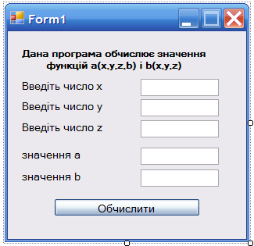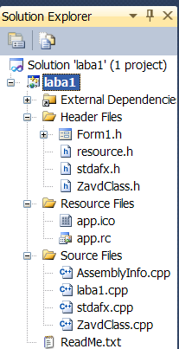
Рис. 5. Вигляд форми і провідника задач для проекту
Для збереження розмірів форми можна заблокувати її розгортання, задавши відповідну властивість форми MaximizeBox = False.
Тепер для опису класу потрібно обрати пункт меню Project->Add Class
->C++ Class і задати необхідні дані в вікні діалогу (рис. 6).
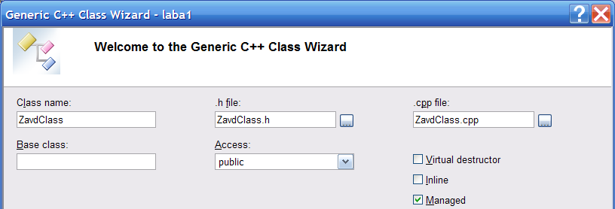
Рис. 6. Вікно діалогу для опису класу
Після цього середовище само автоматично створить відповідні файли з розширенням .h i .cpp. В заголовний файл потрібно розмістити опис класу (згідно діаграми класів – рис. 7), а в інший – визначення його функцій чи методів.

Файл ZavdClass.cpp
#include "StdAfx.h"
#include "ZavdClass.h"
#include "Math.h"
using namespace std;
// Обчислення функції b[x,y,z]
void ZavdClass::Fn_b(double x, double y, double z)
{
double b1=x*x+tan(pow(y+z,2));
double b2=0.345*y+pow(sin(x*x),2);
double b3=exp(-(x+y)/z);
b=y*(b1/b2+b3);
}
// Обчислення функції a[x,y,z,b]
void ZavdClass::Fn_a(double x, double y, double z)
{
double a1=pow(x+y,2);
double a2=(x+y*y)*pow(b*b+z,0.3);
double a3=x/Faktr(2)+exp(z-2)+y*y/Faktr(3);
a=a1*a2/a3;
}
// Обчислення факторіалу
double ZavdClass::Faktr(int n)
{
double f=1;
if(n > 1)
for(int i=2; i<=n; i++)
f*=i;
return f;
}
Файл ZavdClass.h
#pragma once
ref class ZavdClass
{ double a, b;
public:
ZavdClass() {a=1; b=1;} // Параметризований конструктор
void Fn_b(double x, double y, double z); // Обчислення функції b[x,y,z]
void Fn_a(double x, double y, double z); // Обчислення функції a[x,y,z,b]
double Faktr(int n); // Обчислення факторіалу
double geta() {return a;}
double getb() {return b;}
};
Маючи необхідний клас тепер ми можемо запрограмувати подію кнопки Обчислити. Для цього двічі клацнемо по кнопці на формі і в дужки функції, код якої зявиться, додамо наступний код:
double x = System::Convert::ToDouble(xx->Text);
double y = System::Convert::ToDouble(yy->Text);
double z = System::Convert::ToDouble(zz->Text);
ZavdClass Zavd;
Zavd.Fn_b(x, y, z);
Zavd.Fn_a(x, y, z);
aa->Text = System::Convert::ToString(Zavd.geta());
bb->Text = System::Convert::ToString(Zavd.getb());
Не забудьте включити директиву класу до форми. Тепер можна скомпілювати проект використовуючи клавішу F5 або Debug->Start Debugging.
ZavdClass
- a : double
- b : double
+ ZavdClass( )
+ ~ ZavdClass( )
+ Fn_a(x, y, z) : void
+ Fn_b(x, y, z): void
+ Faktr() : double
+ geta() : double
+ getb() : double
Рис. 7. Діаграма класів
1.5. Індивідуальні завдання
Завдання 1.
Задано x=0.48⋅№, y=0.47⋅№, z=-1.32⋅№ (де № – номер варіанту). Відповідно до номера варіанту потрібно розробити програму з використанням класів для обчислення значень функцій a[x,y,z,b] і b[x,y,z] згідно з такими математичними виразами:
- 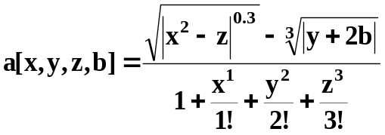, 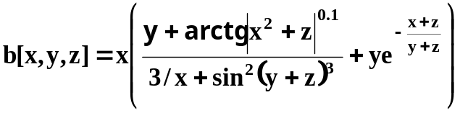;
- 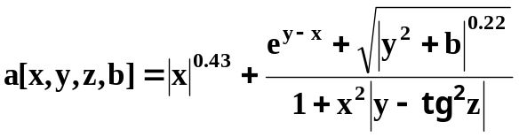, 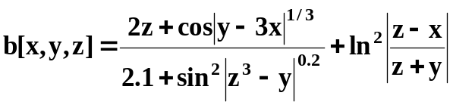;
- 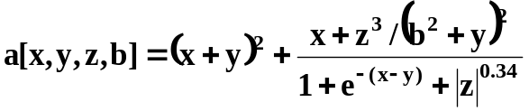, 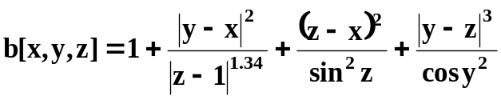;
- 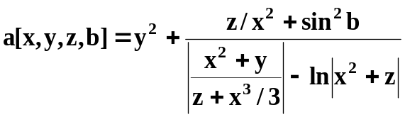, 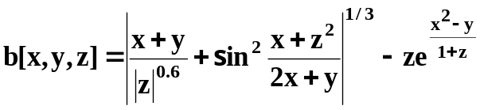;
- 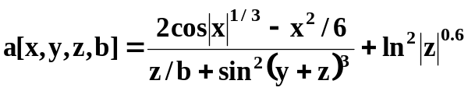, 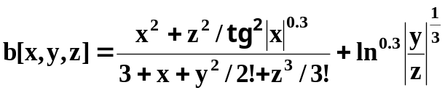;
- 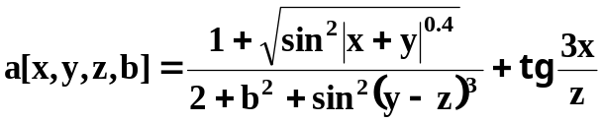, 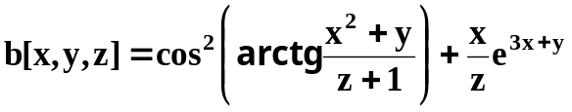;
- 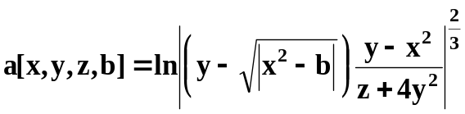, 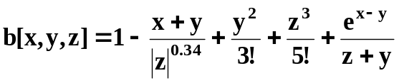;
- 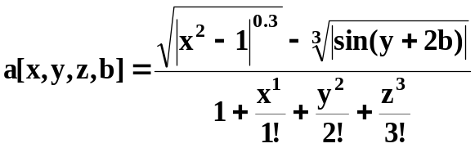, 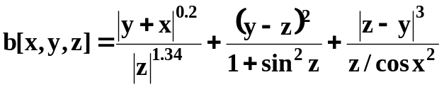;
- 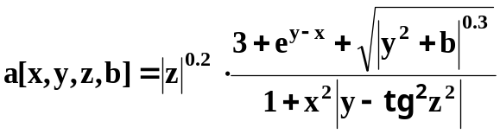, 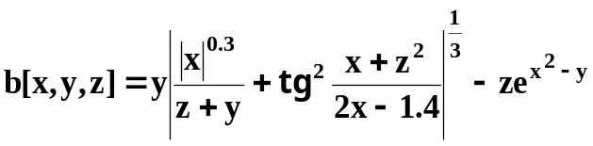;
- 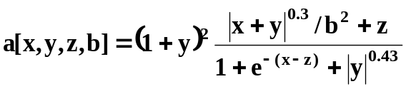, 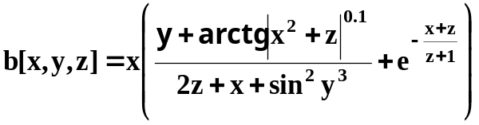;
- 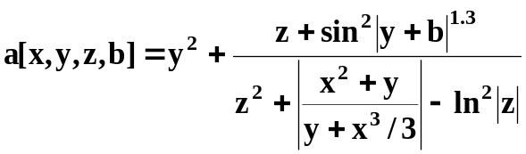, 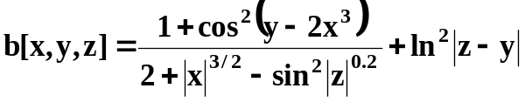;
- 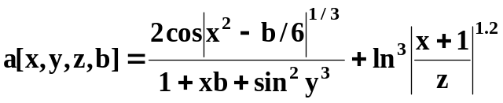, 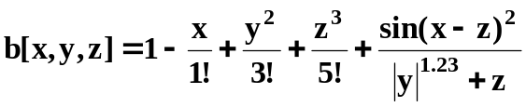;
- 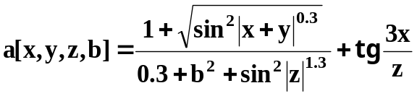, 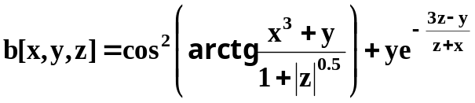;
- 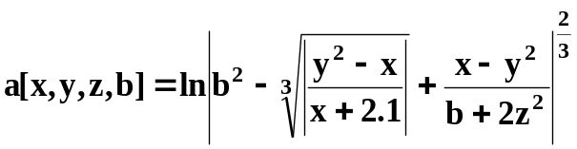, 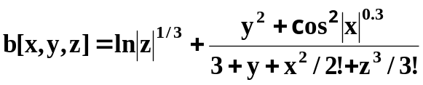;
15)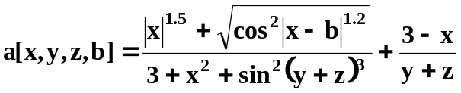, 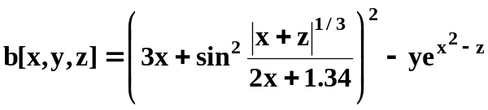.
Результати обчислень вивести у форму.
Завдання 2.
Використовуючи дані з попереднього завдання написати програму для одновимірного табулювання функцій a i b за змінною x_{п}=-1, x_{к}=1, Δx=0.2 (для виводу результату скористайтесь інструментом MultiLine, у який в циклі виводити значення.
1.6. Контрольні запитання
1. Що називається класом?
2. Як відбувається оголошення класу?
3. Що таке відкриті та закриті члени класу?
4. Що таке конструктори?
5. Що таке деструктори?
6. Наведіть приклади параметризованих конструкторів.
7. Наведіть варіанти ініціалізації об'єктів.
8. Як здійснюється доступ до членів класу?
9. Для чого використовуються вбудовувані функції?
10. Наведіть приклад використання покажчиків на об'єкти.
11. Наведіть приклад використання посилання на об'єкти.

